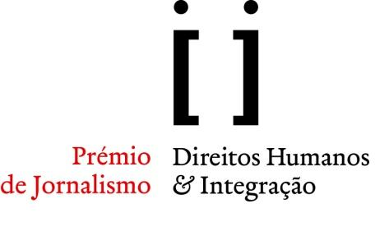
FORMULÁRIO DE CANDIDATURA INDIVIDUAL
Descarregue, imprima e preencha o Formulário e entregue-o na Comissão Nacional da UNESCO, juntamente com os elementos referidos no Regulamento.
Apresentação de Candidaturas
até 7 de setembro de 2020

Todos os campos são de preenchimento obrigatório
- Dados do candidato
Nome ______________________________________________________________
___________________________________________________________________
Morada ____________________________________________________________
___________________________________________________________________
E-mail _____________________________________________________________
Telefone __________________________ Telemóvel ________________________
N.º da Carteira Profissional de Jornalista ou Documento comprovativo do exercício de atividade de comunicação social ______________________________________

- Trabalho a concurso
Título ___________________________________________________________________
___________________________________________________________________
Órgão de comunicação social ou sítio web onde o trabalho foi publicado ou difundido ___________________________________________________________
___________________________________________________________________
Data de publicação / difusão ____________________________________________

- Tema e descrição sucinta do trabalho

- Declaração do candidato
Eu, abaixo assinado, declaro que o trabalho a concurso é um trabalho original da minha autoria que respeita todos os direitos de autor.
___________________________________________________________________
Data _______________________________________________________________

